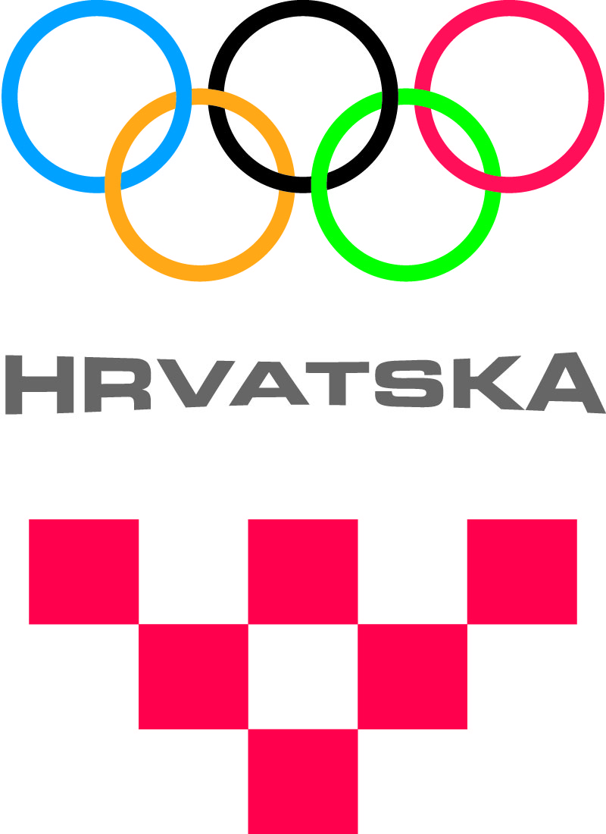
HRVATSKI OLIMPIJSKI ODBOR
URED ZA PROGRAME SPORTA NA LOKALNOJ RAZINI
20. olimpijski festival dječjih vrtića

Obrazac 5.
OBAVIJEST O MJESTU, DATUMU I SUDIONICIMA

Razina natjecanja
Naziv općine, grada ili županije
u kojoj se održava natjecanje:
Organizator
Naziv sportske zajednice:

Ime i prezime koordinatora:

Datum održavanja natjecanja: |  | Rezervni datum:

Mjesto održavanja natjecanja:
( naziv športskog objekta, mjesto, ulica i broj)
Prijava sudionika (tablica)
 | NAZIV EKIPE | BROJ NATJECATELJA  (obavezno ispuniti)
 | NAZIV EKIPE | DJEVOJČICE | DJEČACI | UKUPNO
1.
2.
3.
4.
5.
6.
7.
8.
9.
10.
11.
12.
UKUPAN BROJ NATJECATELJA:
*Broj ekipa treba biti usklađen sa Obrascem 1. – Prijava za organizaciju natjecanja i Obrascem 4. – Prijava dječjih vrtića
* Ukupan broj djece treba biti usklađen sa Obrascem 4. – Prijava dječjeg vrtića

